第十七讲 梯形
一组对边平行而另一组对边不平行的四边形叫梯形，等腰梯形是一类特殊的梯形，其判定和性质定理与等腰三角形的判定和性质类似．
通过作辅助线，把梯形转化为三角形、平行四边形，这是解梯形问题的基本思路，常用的辅助线的作法是：
1．平移腰：过一顶点作一腰的平行线；
2．平移对角线：过一顶点作一条对角线的平行线；
3．过底的顶点作另一底的垂线．
熟悉以下基本图形、基本结论
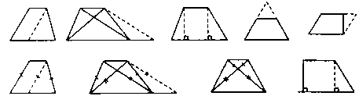

例题求解
【例1】 如图，四边形ABCD中，AB∥CD，∠D=2∠B，若AD=a ，AB=b，则CD的长是 ．( “希望杯”邀请赛试题)
思路点拨 平移腰，构造等腰三角形、平行四边形．
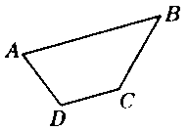
注 平移腰、平移对角线的作用在于，能得到长度为梯形上下底之差或之和的线段，能把题设条件集中到同一三角形中来．

【例2】 已知一个梯形的4条边的长分别为1、2、3、4，则此梯形的面积等于（ ）
A．4 B．6 C．8 D．
(全国初中数学联赛试题)
思路点拨 给出4条线段，要构成梯形需满足一定条件，解题的关键是确定可能的上、下底．
注 给出4条线段不一定能构成梯形，需满足一定的条件，讨论的方法是通过平移腰，把问题转化为三角形的问题讨论，请读者思考，设为梯形的上、下底，c、为腰，那么a、b、c、d满足怎样的条件?
【例3】(1)如图，已知等腰梯形ABCD中，AB=CD，AD∥BC，E是梯形外一点，且EA=ED，求证：EB=EC
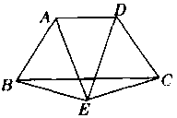
(2)请你将(1)中的“等腰梯形”改为另一种四边形，其余条件不变，使结论“EB=EC”仍然成立，再根据改编后的问题画图形，并说明理由．
(黄冈市中考题)

思路点拨 要使“EB=EC”仍然成立，只需新的四边形与等腰梯形有一些共同的特征．
【例4】 如图，已知梯形ABCD中，BC∥AD，AD=3，BC=6，高=2，P是BC边上的一个动点，直线过P点，且m∥DC交梯形另外一边于E，若BP=x，梯形位于直线m左
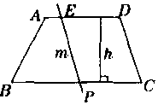
侧的图形面积为y
(1)当3<x≤6时，求y与x之间的关系式；
(2)当0≤x≤3时，求y与x之间的关系式；
(3)若梯形ABCD的面积为S，当y=时，求x的值．
(龙岩市中考题)

思路点拨 随着P点在BC上运动，梯形位于直线m左侧的图形形状也发生改变，故解本例的关键是分类讨论及梯形常用辅助线的添出．
注 削弱证明的难度，赋以点(或线)运动，在动态过程中解几何问题，这是近年中考试题中几何问题的一个显著特点，这类问题需要动态分材(以静制动，动中觅静)．
分类讨论、数形结合，给我们深入探究问题留下了广阔的空间，同时对我们能力的形成与提高提出了新的要求．
【例5】 如图，在等腰梯形ABCD中，CD∥AB，对角线AC、BD相交于O，∠AOD=120°，点S、P、Q分别为OD、OA、BC的中点．
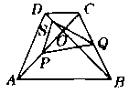
(1)判断△SPQ的形状并证明你的结论；
(2)若AB=5，CD=3，求△PQS的面积；
（3），求的值．

思路点拨 多个中点给人以广泛的联想：等腰三角形性质、直角三角形斜边中线、三角形中位线等．
注 等腰梯形连对角线后，就产生等腰三角形，当对角残互相垂直时，就得到等腰直角三角形，所以解等腰梯形有关问题时，需要综合运用特殊三角形的知识．
学力训练
- 观察下列图形和所给表格中的数据后回答问题：
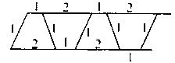

梯形个数 | l | 2 | 3 | 4 | 5 | …
图形周长 | 5 | 8 | 11 | 14 | 17 | …
当梯形个数为n时，这时图形的周长为 ． (2001年山东省临沂市中考题)
2．在四边形ABCD中，AD=BC，AB＝DC，AC与BD相交于点O，∠BOC=120°，AD=7，BD=10，则四边形ABCD的面积为 ．
(杭州市中考题)
3．如图，有两棵树，一棵树高8米，另一棵高2米，两树相距8米，一只小鸟从一棵树的树梢飞到另一棵树的树梢，至少飞了 米．
(南昌市中考题)
4．如图，在梯形ABCD中，AD=BC，AB=DC，∠D=120°，对角线CA平分∠BCD，且梯形的周长为20，则AC= ，梯形ABCD的面积为 ．
(北京市海淀区中考题)
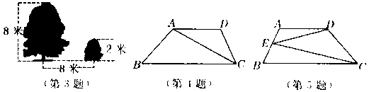

5．如图，在四边形ABCD中，AD=BC，E是AB的中点，若△DEC的面积为S，则四边形ABCD的面积为( )
A． B．2S C． D．
6．在梯形ABCD中，AB∥CD，∠D=2∠B，AD=a，CD=b，则AB等于( )
A． B． C．a+b D．a+2b
(荆门市中考题)
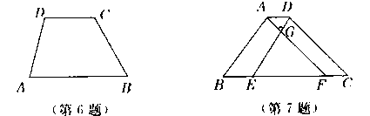

7．四边形ABED和四边形AFCD都是平行四边形，AF和DE相交成直角，AG=3cm，DG=4㎝，平行四边形ABED的面积是36cm²，则四边形ABCD的周长为( )
A．49cm B．43cm C．41cm D．46cm
(济南市中考题)
8．课外活动课上，老师让同学们做一个对角线互相垂直的等腰梯形形状的风筝，其面积为450cm²，则作对角线所用的竹条至少需( )
A．30m B．30cm C．60㎝ D．60m
(黑龙江省中考题)
9．如图，在梯形ABCD中，AD∥BC，对角线AC与BD垂直相交于O，MN是梯形ABCD的中位线，∠DBC＝30°，求证：AC=MN．
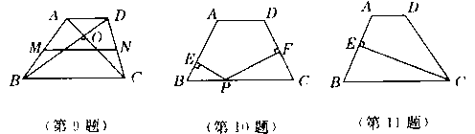

10．如图，在等腰梯形ABCD中，AD∥BC，AB=CD，点P为BC边上一动点，PE⊥AB，PF⊥CD，问PE+PF的值是否为一定值?若为一定值，求出这个定值；若不为定值，求出这个值的取值范围．
11．如图，梯形ABCD中，AD=BC，BC=3AD，E为腰AB上一点．
(1)若CE⊥AB，BE=3AE，AB=CD，求∠B；
(2)设△BCE和四边形AECD的面积分别为S₁，S₂，，若2 S₁=3 S₂，求．
(江苏省无锡市中考题)
12．如图，ABQR是直角梯形，∠A=∠B=90°，P在AB上，且RP=PQ=a，RA＝，QB=，∠RPA=75°，∠QPB=45°，则AB= ．
13．如图，在梯形ABCD中，已知AD∥BC，BC＝BD，AD=AB＝4cm，∠A=120，则梯形ABCD的面积为 ．
(陕西省中考题)
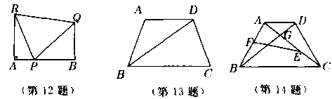

14．如图，在梯形ABCD中，AD∥BC，AB=DC=l0cm，AC与BD相交于G，且∠AGD=60°，设E为CG中点，F是AB中点，则EF长为 ．
15．梯形上下底长分别为1和4，两条对角线长分别为3和4，则此梯形面积为 ．
16．用4条线段a=14，b=13，c=9， d=7作为4条边构成一个梯形，则在所构成的梯形中，中位线的长的最大值为( )
A．13．5 B．11．5 C． 11 D．10．5
(湖北赛区试题)
17．如图，在梯形ABCD中，AD∥BC，∠B＝30°，∠C＝60°，E、M、F、N分别为AB、BC、CD、DA的中点，已知BC=7，MN=3，则EF的长为( )
A． 4 B． C．5 D．6
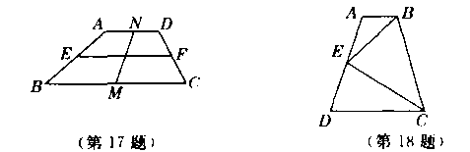

18．如图，梯形ABCD中，AB∥DC，E是AD的中点，有以下四个命题：
①如果AB+DC=BC∠BEC=90°；
②如果∠BEC＝90°AB+DC=BC；
③如果BE是∠ABC的平分线∠BEC=90°，
④如果AB+DC=BCCE是∠DCB的平分线，其中真命题的个数是( )
A．1个 B．2个 C．3个 D．4个
(重庆市竞赛题)
19．如图，在直角梯形ABCD中，底AB=13，CD=8，AD⊥AB并且AD=12，则A到BC的距离为( )
A．12 B．13 C． D．10．5
(四川省竞赛题)
20．已知在矩形ABCD中，AD>AB，O为对角线的交点，过O作一直线分别交BC、AD于M、N
(1)求证：S_{梯形ABMN}＝S_{梯形CDNM}
(2)当M、N满足什么条件时，将矩形ABCD以MN为折痕翻折后能使C点恰好与A点重合(只写出满足的条件，不要求证明)；
(3)在(2)的条件下，若翻折后不重叠部分的面积是重叠部分面积的，求的值．
(江苏省连云港市中考题)
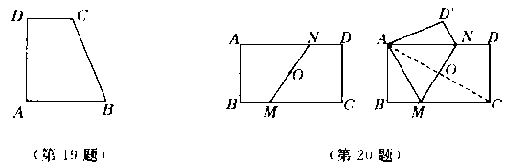

21．如图，分别以△ABC的边AC、BC为一边，在△ABC外作正方形ACDC和CBFG，点P是EF的中点，求证：点P到AB的距离是AB的一半．
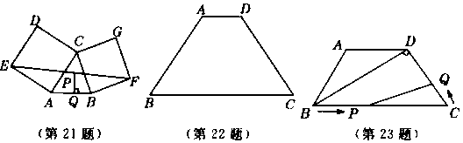

22．如图，在梯形ABCD中，AD∥BC，AB=CD=，AD＝l，∠B＝45°，动点E在折线BA—AD—DC上移动，过点E作EP⊥BC于P，设PB= x，写出题中所有能用x的代数式表示图形的面积． (江苏省常州市中考题)
23．如图，已知梯形ABCD中，AD∥BC，AB=CD=3cm，∠C=60°，BD⊥CD，
(1)求BC、AD的长度．
(2)若点P从点B开始沿BC边向点C以2cm／秒的速度运动，点Q从点C开始沿CD边向点D以lcm／秒的速度运动，当P、Q分别从B、C同时出发时，写出五边形ABPQD的面积S与运动时间t之间的关系式，并写出t 的取值范围(不包含点P在B、C两点的情况)；
(3)在(2)的前提下，是否存在某一时刻t，使线段PQ把梯形ABCD分成两部分的面积比为1：5？若存在，求出t的值，若不存在，请说明理由． (青岛市中考题)

